ЈАВНО КОМУНАЛНО ПРЕТПРИЈАТИЕ
ЈКП ,,КОМУНАЛЕЦ '' Прилеп

ПОЕДНОСТАВЕНА ТЕНДЕРСКА ДОКУМЕНТАЦИЈА

Број на оглас:

ПОЕДНОСТАВНА ОТВОРЕНА ПОСТАПКА
[преку ЕСЈН со е-аукција]

Сукцесивна набавка на ХТЗ ОПРЕМА (РАБОТНИЧКИ летни АЛИШТА, РАБОТНИЧКИ ЧЕВЛИ ВИСОКИ со и без челична капа, ЧИЗМИ ГУМЕНИ, ОДЕЛА ЗА СТРАЖАРИ, РАБОТНИ МАНТИЛИ,кабаници ,ракавици и флуроцентни елеци )

[Прилеп , февруари 2021 ]

Инструкции за понудувачите

1. Договорен орган
Договорен орган е ЈКП „Комуналец “Прилеп, со адреса на ул „Питу Гули“ бр.2а телефон за контакт 048 428 992, факс 048 428 992 електронска адреса javnikomunalec@yahoo.com, контакт лице Славица Здравеска ,

2. Предмет на договорот за јавна набавка
2.1. Предмет на договорот за јавна набавка е Сукцесивна набавка на ХТЗ ОПРЕМА (РАБОТНИЧКИ летни АЛИШТА, РАБОТНИЧКИ ЧЕВЛИ ВИСОКИ со и без челична капа, ЧИЗМИ ГУМЕНИ, ОДЕЛА ЗА СТРАЖАРИ, РАБОТНИ МАНТИЛИ,кабаници ,ракавици и флуроцентни елеци )
2.2. Предметот на договорот е делив на делови како што е дефинирано во техничките спецификации. Економскиот оператор може да даде понуда за еден, повеќе или за сите делови од предметот на договорот за јавна набавка. Економскиот оператор не може да ги дели составните елементи на поединечниот дел. За секој поединечен дел од предметот на договорот ќе се спроведе посебна електронска аукција преку електронскиот систем за јавни набавки (https://www.e-nabavki.gov.mk). Предмет на секоја аукција ќе биде вкупната цена вклучувајќи ги сите трошоци и попусти, без ДДВ за секој дел од предметот на договорот за јавна набавка. Понудената цена треба да ги вклучува и увозните царини доколку ги има, а истите треба да бидат искажани и посебно.
ДЕЛ 1. Работнички летни алишта 590.000,00
ДЕЛ 2. работнички чевли високи 225.000,00
ДЕЛ 3. работнички чевли со челична капа 225.000
ДЕЛ 4. чизми гумени 90.000,00
ДЕЛ 5. одела за стражари 45.000,00
ДЕЛ 6. Работни мантили 10.000,00
ДЕЛ 7. Кабаници дводелни 160.000,00
ДЕЛ 8 . Ракавици 310.000,00
Дел 9. Флуроцентни елеци 45.000,00

2.3 Детален опис на предметот на договорот е даден во техничките спецификации во прилог на оваа тендерска документација.
[доколку договорот е поделен на делови, се наведува секој дел поединечно]

Договорот за јавна набавка ќе се склучи во рамките на проценетата вредност согласно Одлуката за јавна набавка

Договориот орган го задржува правото наведените количини во тендерската документација да не ги набави во целост. Набавката ќе се извршува сукцесивно според потребите на договорниот орган.

3. Начин на испорака / извршување на услугата
3.1 Носителот на набавката е должен да го испорача предметот на договорот сукцесивно по писмена нарачка од денот на потпишување на договорот на следнава локација ЈКП Комуналец Прилеп франко магацин . Рокот и местото на испорака се задолжителни. Секоја понуда која содржи рок и место на испорака поинакови од тие утврдени во оваа точка ќе се смета за неприфатлива и како таква ќе биде одбиена од страна на комисијата за јавни набавки
4. Разлики во цена (корекција на цени) 4.1. Не се предвидува корекција на цените, односно цените искажани во понудата на најповолниот понудувач ќе бидат фиксни за целото времетраење на договорот за јавна набавка.
.
5.Рок на испорака на стоката/ за извршување на услугата

Рокот на испорака е на следниов начин -врз основа на доставена писмена нарачка-сукцесивно по потпишување на договорот..
Носителот на набавката е должен да го испорача предметот на договорот
- во рок од 10 дена по доставена нарачка (за дел 1 и 6), и
- во рок од 4 дена (за дел 2 ,3, 4,5,7,8,9,10) од денот на склучување на договорот за јавна набавка.

Место на испрака е Франко седиште на ЈКП ,,Комуналец’’ Прилеп, на ул,, Питу Гули“ бр.2а Прилеп.
Превозот на стоката е на товар на носителот на набавката.

6. Начин на плаќање
6.1. Се предвидува следниов начин на плаќање во рок од 60 дена од денот на приемот на фактурата во архивата на договорниот орган .
Начинот на плаќање е задолжителен. Секоја понуда која содржи начин на плаќање поинаков од оној утврден во оваа точка ќе се смета за неприфатлива и како таква ќе биде одбиена од страна на комисијата за јавни набавки.

7. Гаранција за квалитетно и навремено извршување на договорот
7.1 Банкарска гаранција не се бара
8. Право на учество
8.1. Економскиот оператор кој има една или повеќе негативни референци, групата економски оператори во која членува економски оператор кој има негативна референца, како и економскиот оператор кој претставува поврзано друштво со економскиот оператор кој има негативна референца, нема право на учество.
8.2. Право да достави понуда има секое заинтересирано домашно и странско правно и физичко лице - понудувач, кое е регистрирано за вршење на дејноста поврзана со предметот на договорот за јавна набавка.
8.3. Право да достави понуда има и група на понудувачи без обврска за здружување во соодветна правна форма. Договорниот орган нема да бара од групата на понудувачи да се здружи во посебна правна форма доколку истата биде избрана за носител на набавката. /
8.4. Составен дел од групната понуда е договор за поднесување групна понуда со кој членовите во групата економски оператори меѓусебно и кон договорниот орган се обврзуваат за извршување на договорот за јавна набавка. Овој договор потребно е да ги содржи следниве податоци: членот на групата кој ќе биде носител на групата, односно кој ќе ја поднесе понудата и ќе ја застапува групата, членот на групата кој во име на групата економски оператори ќе го потпише договорот за јавна набавка, членот на групата кој во име на групата економските оператори ќе ја обезбеди гаранцијата на понудата во форма на банкарска гаранција или депонирани средства [доколку се бара во тендерската документација, во спротивно се брише], членот на групата кој ќе ја издаде фактурата и сметка на која ќе се вршат плаќањата, краток опис на обврските на секој од членовите на групата економски оператори за извршување на договорот и _______________________________________________ [Договорниот орган ја дополнува оваа линија со други податоци кои смета дека се од важност.]
8.5. Сите членови на групата на понудувачи се поединечно и солидарно одговорни пред договорниот орган за извршување на своите обврски. Договорниот орган ќе комуницира со претставникот на групата на понудувачи.
Напомена: Во моментот на поднесување на групна понуда, носителот на групата треба да биде регистриран на Електронскиот систем за јавни набавки.
Носителот на групата задолжително ги потпишува со дигитален сертификат: понудата, потребните изјави и целокупната документација која самиот ја изготвува и потпишува. Доколку членовите на групата не поседуваат дигитален сертификат, потребните изјави и документацијата која тие ја изготвуваат и потпишуваат може да биде своерачно потпишана и доставена во скенирана електронска форма.

8.6. Економскиот оператор во рамките на иста постапка за доделување на договор за јавна набавка може да учествува само во една понуда. Сите понуди ќе бидат отфрлени ако економскиот оператор:
- учествува во повеќе од една самостојна и/или како член во групна понуда или
- учествува како подизведувач во друга самостојна и/или како член во групна понуда.
8.7. Економскиот оператор може да учествува како подизведувач во повеќе од една понуда.
8.8. Доколку економската и финансиската состојба, односно техничката или професионалната способност е поддржана од друг субјект, понудувачот е должен поддршката да ја докаже со валиден доказ дека тој субјект ќе му ги стави на располагање соодветните финансиски средства, односно соодветните технички или професионални ресурси (член 96 од законот)
789. Понудувачот може да ангажира подизведувачи. Доколку понудувачот има намера дел од договорот за јавна набавка да го отстапи на еден или повеќе подизведувачи, во понудата мора да наведе податоци за делот од договорот кој има намера да го отстапи на подизведувачи, како и податоци за сите предложени подизведувачи (фирма, седиште, единствен даночен број и слично). Понудувачот е одговорен пред договорниот орган за извршување на договорот за јавна набавка, без оглед на бројот на подизведувачите.
8.10. Лицата кои учествувале во изработка на тендерската документација не смеат да бидат понудувачи или членови во група на понудувачи во постапката за доделување на договорот.

9 Утврдување на способност на економските оператори
9.1 Услов за утврдување на способност (член 87 од ЗЈН)
9.1.1 При утврдување на способноста на економските оператори договорниот оган утврдува
- дали постојат причини за исклучување од постапката
-дали се исполнети условите за квалитативен избор утврдени во член 89,90 од ЗЈН

9.2 Причини за исклучување од постапката
9.2.1- Договорниот орган го исклучува од постапката за јавна набвка економскиот оператор доколку утврди дека на економскиот операотр или на лицето кое е член на управниот или надзорниот орган на тој еконмски оператор или кое има овластување за застапување или донесување на одлуки или надзор врз него, во последните пет години му е изречена правосилна судска пресуда за сторено кривично дело кое има елементи од следниве кривични дела утврдени во Кривичниот законик
- учество во злосторничко здружување
-корупција,
-затајување даноци и придонеси,
-тероризам или казнени дела поврзани со терористички активности,
- перење на пари и финансирање тероризам и
-злоупотреба на детскиот труд и трговија со луѓе.

9.2.2 Договорниот орган го исклучува од постапката за јавни набавки економскиот операотр
- кој има неплатени даноци, придонеси или други јавни давачки, освен ако му е одобрено одложено плаќање на даноците, придонесите или другите јавни давачки во согласност со посебните прописи и истите редовно ги плаќа,
- кој е во постапка на стечај или во постапка на ликвидација
- на кој му е изречена споредна казна забрана за учество во постапки за јавен повик , доделување договори за јавна набавка и договори за јавно приватно партнерство,
- на кој му е изречена споредна казна привремена или трајна забрана за вршење на одделена дејност
- на кој му е изречена прекршочна санкција забрана за вршење професија, дејност или должност, односно привремена забрана за вршење одделна дејност или должност или
- кој дава лажни податоци или не ги доставува податоците што ги бара договорниот орган.

9.2.3Договорниот орган го исклучува еконмскиот оепратор од постапката за јавна набвка доколку до крајниот рок за поднесување на понудите или пријавите за учество е на листата на издадени негативни референци од член 101 став 3 од ЗЈН.
9.2.4 Договорниот орган го исклучува економскиот оператор од постапката за јавна набвка
- доколку еконмксиот оператор покажал значителни илипостојани недостатоци во исполнувањето клучни обврски во претходни договори за јавни набавки или претходни договори за концесии и јавно приватни партнерства склучени со тој договорен орган, што резултирало со еднострано раскинување на договорот, барање оштета или преземање други слични санкции од страна на договорниот орган

9.3 Услови за квалитативен избор на економските оператори

Услови за квалитативен избор на економските оператори се
- способност за вршење на професионална дејност
- економска и финансиска состојба
- техничка и професионлна способност.

10 Докажување на способноста /условите за неисклучување од постапката

Понудувачот го потврдува исполнувањето на критериумите за способност со доставување на единствен документ за докажување на способност и/или потврди, изјави и други документи навдедени во член 95 Од ЗЈН

10.1 Како документи дека не постојат причини за исклучување од постапката од точка 9.2.1 договорниот орган ги прифаќа следниве докумнети , изјава на еконмскиот оператор или единствен докумнет за докажување на способност

10.1 .1 Како документи дека не постојат причини за исклучување од постапката од точка 9.2.2 договорниот орган ги прифаќа следниве докумнети , потврда издадена од надлежен орган во Република Македонија или од друга земја во која е регистриран еконмскиот оепратор или единствен документ за докажување на способноста

10.1.2 Како документи дека не постојат причини за исклучување од постапката од точка 9.2.3 договорниот орган ги прифаќа следниве докумнети, извод од листата на негативни референци која договорниот орган ја обезбедува д ЕСЈН.

10.2 Документите од точка 10 од тендерската докумнетација не смее да бидат постари од шест месеци од крајниот рок за поднесување понуди или пријави за учество.

10.3 Пред донесување на одлуката за избор на најповолна понуда, економскиот оператор чија понуда е оценета за најповолна е должен да ги достави документите за способност, доколку не ги доставил со понудата.
10.3. 1 Договорниот орган ги прифаќа документите за утврдување на способност од претходанта точка кои се издадени и по крајниот рок за поднесување на понудите. (член
10.3. 2 Договорниот орган задржува право, дополнително да ја провери веродостојноста на доставените документи

11. Докажување на условите за квалитативен избор на еконмските оператори
11.1 Способност за вршење на профеисонална дејност
- Економскиот оператор да достави доказ (ДРД ОБРАЗЕЦ )
дека е регистриран како физичко или правно лице за вршење на дејноста поврзана со предметот на набавка или доказ дека припаѓа на соодветно професионално здружение согласно со прописите на земјата каде што е регистриран.

11.2 Економска и финансиска состојба
- не се бара
11.3 Техничка и професионлана способност
- Економскиот оператор да достави мостри

12. При проверката на комплетноста и валидноста на документацијата за утврдување на способноста на економскиот оператор и при евалуација на понудата, комисијата преку ЕСЈН може да побара од понудувачите да ги појаснат или дополнат документите за утврдување способност во рок од пет работни дена од крајниот рок за поднесување на понудите.
Економскиот оператор преку ЕСЈН, го прикачува документот со појаснување или дополнување во делот "Појаснување/Дополнување на поднесени документи", во рок од 5 дена, од денот на приемот на барањето од страна на понудувачот.
12.1 Во случај на група економски оператори, сите членови на групата поединечно ја докажуваат својата лична состојба и способноста за вршење професионална дејност.
Ако економски оператори поднесат групна понуда, економската и финансиската состојба, како и техничката и професионалната способност се докажува со земање предвид на ресурсите на сите членови во групата

Изјавата се поднесува во електронска форма преку ЕСЈН и истата треба да биде електронски потпишана со користење на дигитален сертификат од одговорното лице или овластениот потписник на економскиот оператор.

Подетални информации за начинот на дигитално потпишување се содржани во прирачникот “Општи и технички препораки за користење на ЕСЈН за економски оператори и договорни органи“ објавен на почетната страна на ЕСЈН во делот "Документи".
За да се избегнат технички пропусти при утврдување на валидноста на сертификатот, препорачливо е економскиот оператор во понудата да наведе со кој софтверски пакет (Microsoft Office 2003, 2007, 2010, OpenOffice итн.) се потпишани документите,

13. Појаснување, измена и дополнување на тендерската документација
13.1 Појаснување на тендерската документација
13.1.1 Економскиот оператор може да побара појаснување на тендерската документација од договорниот орган, исклучиво во електронска форма, преку ЕСЈН, со користење на модулот "Прашања и одговори", најдоцна 6 дена пред крајниот рок за поднесување на понудите.
13.1.2 Појаснувањето договорниот орган ќе го достави преку ЕСЈН, во модулот „Прашања и одговори“, по што сите економски оператори што презеле тендерска документација ќе добијат автоматско електронско известување дека е даден одговор на поставеното прашање и ќе бидат во можност да го прочитаат појаснувањето, без при тоа да се идентификува економскиот оператор што побарал појаснување.
13.2 Измена и дополнување на тендерската документација
13.2.1 Договорниот орган го задржува правото најдоцна 4 дена пред истекот на крајниот рок за поднесување на понудите, по свое наоѓање или врз основа на поднесените прашања за објаснување поднесени од страна на понудувачите, да ја измени или да ја дополни тендерската документација, за што веднаш ќе ги извести сите економски оператори што неа ја подигнале.
13.2.2 Во случај на измена на тендерската документација, договорниот орган ќе го продолжи крајниот рок за доставување на понудата за најмалку 6 дена.
13.2.3 Во случај на измена и дополнување на тендерската документација објавена на ЕСЈН како и продолжување на крајниот рок, договорниот орган е должен да ја објави направената измена преку ЕСЈН, по што сите економски оператори што презеле тендерска документација до моментот на измената ќе добијат автоматско електронско известување дека е објавена измена за конкретниот оглас.

14. Изготвување и поднесување на понудите

14.1. Начин на изготвување на понудата
Понудата се изготвува во согласност со условите предвидени во тендерската документација во електронска форма, со користење на обрасците дадени во прилог.
Доколку понудувачот има намера дел од договорот за јавна набавка да го отстапи на еден или повеќе подизведувачи, во понудата мора да наведе податоци за делот од договорот кој има намера да го отстапи на подизведувачи, како и податоци за сите предложени подизведувачи (фирма, седиште, единствен даночен број и слично). Понудувачот е одговорен пред договорниот орган за извршување на договорот за јавна набавка, без оглед на бројот на подизведувачите.
14.2. Понудата се поднесува во електронска форма преку ЕСЈН и истата треба да биде електронски потпишана со користење на дигитален сертификат од одговорното лице на економскиот оператор или лице овластено од него. Дигиталниот сертификат треба да биде со важност најмалку до моментот на јавното отворање односно крајниот рок за поднесување на понудите.
Доколку понудата ја потпишува лице овластено од одговорното лице, во прилог се доставува и овластување за потпишување на понудата потпишано од одговорното лице.

Подетални информации за начинот на дигитално потпишување се содржани во прирачникот “Општи и технички препораки за користење на ЕСЈН за економски оператори и договорни органи“ објавен на почетната страна на ЕСЈН во делот "Документи".

14.3. Економските оператори можат во хартиена форма да ја поднесат документација во нестандарден формат и големина пред крајниот рок за поднесување на понудите, доколку истите се преобемни за скенирање и прикачување на ЕСЈН.

14.4. Изјава за докажување на способност
Во прилог на понудата се доставува изјава за докажување на способност или документи за утврдување способност
Пред донесувањето на одлуката за избор на најповолна понуда, економскиот оператор чија понуда е оценета за најповлна е долежен да ги достави докумените за утврдување на способност, доколку не ги доставил со понудата..

14.5. Изјава за сериозност на понудата
Во прилог на понудата, понудувачот доставува и електронски потпишана изјава за сериозност на понудата, при што треба да го користи образецот на изјава даден во прилог на тендерската документација. Доколку дојде до прекршување на дадената изјава за сериозност на понудата, истото ќе резултира со издавање негативна референца против таквиот понудувач на начин и согласно условите утврдени во Законот за јавните набавки. [Оваа точка се користи ако договорниот орган не бара банкарска гаранција или депонирани средства за учество во постапките каде проценетата вредност е до 20.000 евра. Во спротивно треба соодветно да се прилагоди.]

11.7. Елементи на понудата
Понудата треба да е составена од следниве елементи:
- Образец на понуда (Прилог 1),
- Изјава за докажување на способност(Прилог 2)
- Изјава за сериозност на понудата (Прилог 3),
- Документ за регистрирана дејност,
11.8. Јазик на понудата
Понудата, како и целата кореспонденција и документи поврзани со понудата кои се разменуваат со понудувачот, се пишуваат на македонски јазик со користење на неговото кирилско писмо. Придружните документи и печатената литература кои се дел од понудата може да бидат на друг јазик, под услов да се придружени со точен превод на македонски јазик.

11.9. Период на важност на понудата
Периодот на важност на понудата ќе изнесува 120 дена од денот утврден како краен рок за поднесување на понудите/ за чие времетраење понудата во сите нејзини елементи е обврзувачка за понудувачот. Понудите кои содржат покус период на важност од тој утврден во оваа точка од тендерската документација ќе бидат отфрлени како неприфатливи.

11.10. Принцип на една понуда
Едно право или физичко лице може да поднесе само една понуда, без оглед дали ја доставува поединечно или како член на група на понудувачи. Во спротивно сите понуди во кои се јавува тоа правно или физичко лице се отфрлаат.

12. Краен рок и место за поднесување на понудите

12.1. Краен рок за поднесување на понудите е _ 15.03.2021_ година во 10- часот.

12.2. Понудите се поднесуваат преку ЕСЈН достапен преку следнава веб адреса: https://www.e-nabavki.gov.mk.
12.3. Понудата која е поднесена по истекот на крајниот рок за поднесување на понудите нема да биде примена во ЕСЈН, односно ќе биде автоматски отфрлена за што и договорниот орган и економскиот оператор ќе бидат известени и истата нема да се прикаже при јавното отворање на понудите.

13. Јавно отворање и евалуација на понудите

13.1. Јавното отворање на понудите ќе се изврши на датумот и во часот утврдени како краен рок 15.03. -2021год 10 ч за поднесување на понудите на следнава локацијаЈКП„Комуналец “Прилеп ул. Питу Гули“_бр.2а Прилеп.
13.2. Понудувачот може да има свој овластен претставник на јавното отворање на понудите, при што овластениот преставник треба на Комисијата да и предаде писмено овластување од понудувачот.
13.3. Комисијата за јавни набавки ќе пристапи кон отворање на понудите доколку е пристигната и само една понуда. Во таков случај нема да се спроведе електронска аукција. Условот за спроведување на електронска аукција е во постапката да се пристигнати најмалку две прифатливи понуди.

14. Критериум за доделување на договорот

14.1 Критериум за доделување на договорот за јавна набавка економски најповолна понуда . Економски најповолна понуда се утврдува врз основа на цената. За носител на набавката ќе биде избран оној економски оператор кој ќе понуди најниска цена во текот на електронската аукција, а чија понуда претходно е оценета како прифатлива. Во постапка која завршува со спроведување на електронска аукција

15. Посебни начини за доделување на договорот за јавна набавка

15.1. Договорот за јавна набавка ќе се додели со примена на поедноставна отворена постапка , која ќе заврши со електронска аукција како последна фаза во постапката.
15.2. Оваа постапка ќе се спроведува со користење на електронски средства преку Електронскиот систем за јавни набавки (ЕСЈН) (https://www.e-nabavki.gov.mk).
15.3. Подетални информации за користењето на електронски средства: За да можете да учествувате во постапката, потребно е да се регистрирате во ЕСЈН и да поседувате дигитален сертификат. Економскиот оператор се регистрира во ЕСЈН со пополнување на регистрациска форма која е составен дел од ЕСЈН, по што ЕСЈН автоматски ги обработува податоците од регистрациската форма, генерира шифра и истата ја доставува на регистрираната електронска пошта на економскиот оператор. Повеќе информации за начинот на регистрација и користење на системот ќе најдете во Прирачникот за користење на ЕСЈН наменет за економски оператори, кој можете да го преземете од почетната страна на ЕСЈН во делот „Економски оператори“.

15.4. Подетални информации за електронската аукција: Договорниот орган ќе користи електронска аукција како последна фаза во постапката со поедноставна отворена постапка Предмет на електронската аукција е вкупната цена вклучувајќи ги сите трошоци и попусти и увозни царини, без ДДВ. Почетна цена на електронската аукција е најниската цена, од прифатливите понуди поднесени во првичната фаза од постапката. [во случај да се користи критериумот најниска цена] /
Поканите за учество на аукцијата ќе се достават во електронска форма преку ЕСЈН по целосната евалуација на првичните понуди, до сите економски оператори кои доставиле прифатливи понуди во првата фаза од постапката и кои се регистрирани со активиран кориснички профил во ЕСЈН.
Поканата за учество на аукцијата ќе биде електронски испратена во поштенското сандаче на корисничкиот профил на ЕСЈН, на лицето кое ќе поднесе понуда за соодветната постапка по електронски пат. Во поканата за учество на аукцијата ќе бидат содржани следниве податоци: почетната цена на аукцијата, односно најниската цена од првично поднесените понуди]; датумот и часот на започнување и завршување на аукцијата; интервалот во кој ќе се спроведува негативното наддавање (минимална и максимална разлика во понудени цени).
Доколку е поднесена само една понуда или само една прифатлива понуда, договорниот орган ќе го покани единствениот понудувач да поднесе конечна цена преку ЕСЈН. Во поканата за поднесување конечна цена се содржани следниве податоци: идентификување на делот на понудата кој ќе биде предмет на поднесување конечна цена, информации кои ќе му бидат достапни пред поднесувањето на конечната цена и временскиот период за поднесување конечна цена. Единствениот понудувач ја поднесува конечната цена во утврденото време само еднаш, а доколку не поднесе конечна цена, првично понудената цена ќе се смета за конечна
16. Доделување на договорот за јавна набавка
16.1. Договорниот орган, по спроведената електронска аукција како последна фаза во постапката поедносавна отворена постапка договорот му го доделува на економскиот оператор чија понуда има најниска цена.
16.2 Доколку две или повеќе понуди имаат иста цена, за најповолен понудувач ќе биде избран оној кој прв ја поднел понудата [доколку се користел критериумот најниска цена]/
16.3 Доколку никој не поднесе нова цена во текот на електронската аукција, а притоа две или повеќе понуди имаат идентична цена, за најповолна ќе биде избрана порано поднесената понуда
16.4 Во случај во текот на аукцијата да нема негативно наддавање, договорниот орган може да му го додели договорот за јавна набавка на економскиот оператор чија првична прифатлива понуда има најниска цена. /
16.5 По завршувањето на електронската аукција и изборот на најповолен понудувач, доколку предметот на набавката или поединечниот дел се состои од повеќе ставки, цената на секоја од поединечните ставки ќе се пресметува со соодветно намалување кое ќе биде еднакво на процентот на намалување на цената на првичната понуда на избраниот најповолен понудувач (пред електронската аукција) и цената на последната понуда (по завршувањето на аукцијата). / По завршувањето на електронската аукција и изборот на најповолен понудувач, доколку предметот на набавката или поединечниот дел се состои од повеќе ставки, избраниот понудувач ќе има обврска да го распредели намалениот износ на вкупната цена во споредба со првично понудената вкупна цена во рамки на ставките кои се составен дел на предметот на набавка.
17. Известување за доделување на договорот за јавна набавка
17.1 По завршувањето на електронската аукција на јавниот дел од ЕСЈН автоматски се објавува и до сите учесници на аукцијата автоматски се испраќа известување за економскиот оператор кој што поднел најповолна понуда во текот на негативното наддавање. Известувањето е од информативен карактер и не предизвиква правни последици. Исходот од електронската аукција е основ за донесување на одлука за избор на најповолна понуда.
17.2 Избраниот најповолен економски оператор ќе биде известен во електронска форма преку ЕСЈН дека неговата понуда е прифатена, најдоцна во рок од 3 дена од донесувањето на одлуката за избор на најповолна понуда. Во исто време, и сите други економски оператори ќе бидат известени за резултатите од постапката, одлуката кој е најповолен економски оператор како и за причините за неизбор на нивната понуда. Економските оператори што учествувале во постапката имаат право на увид во извештајот од спроведената постапка.

18. Правна заштита

Секој понудувач кој има правен интерес за добивање на договорот за јавна набавка и кој претрпел или би можел да претрпи штета од евентуално прекршување на одредбите од овој закон, може да бара правна заштита против одлуките, дејствијата и пропуштањата за преземање дејствија од страна на договорниот орган во постапката за доделување на договор за јавна набавка, во согласност со условите и постапката предвидени со Законот за јавните набавки. Правото на жалба во постапка која завршува со електронска аукција се остварува по донесување на одлуката за избор на најповолен понудувач или поништување на постапката.

19. Завршување на постапката за доделување на договор за јавна набавка

19.1 Постапката за доделување на договор за јавна набавка завршува на денот на конечноста на одлуката за избор или за поништување на постапката.

19.2 Веднаш по завршување на постапката, договорниот орган ги враќа мострите, урнеците и документите кои предвидел дека ќе се вратат на понудувачите во тендерската документација.

II. ТЕХНИЧКИ СПЕЦИФИКАЦИИ

Технички спецификации
Дел 1: Работнички алишта –летни 450 КОМПЛЕТИ .
Од два дела:пантолони со платка и палто
1. Состав на материјалот: мин.65% полиестер, максимум .35% памук, мин.245 г/м2 Карактеристики на материјалот :завршна обработка против туткање,висока издржливост при уптреба и абење; 2. Опис
- Пантолоните да бидат со платка и на прерамки
- Горниот дел да биде со патент

3. Боја : оделата ќе бидат во зелена ( темно ) , со апликации од портокалова боја ,со флуоресцентна трака како на сликата – ширина на траката од 2см до 4 см
4.Величина број од 38-62
5. Оделата да бидат испечатени и тоа на левиот џеб да има испечатено тркалезно лого на кое над горната половина на кругот ќе стои испечатено ЈКП Комуналец Прилеп, и на задната страна т.е на грбот да биде испечатено ЈКП,,Комуналец,,Прилеп (со големина на букви 12 см, се мисли на големите букви од текстот)
- печатените букви да бидат зелени ако се испечатени на портокалова основа
- печатените букви да бидат портокалови ако се печатени на зелена основа
Постојаност на бојата при перење -Оценка - мин.4
-Димензија на Лого со дијаметар (Ф) 12см

-Собирање при перење ±2%

Димензија на логото е со дијаметар( Ф ) 12см.

Дел 2: работнички чевли високи 250 пара

Високи работни чевли изработени од говедска кожа со двослоен ПУ ѓон отпорен на масло ,нафта и киселини
Дебелина на кожата мин.1,6мм
Величина број од 38-48
Висина-мин. 15см
Висина на ѓонот во предел на прстите минимум 2,5см
Висина на ѓонот во предел на петтата минимум 4см
Начин на врзување- со врвка преку метален копец
Боја-црни

Стандард -МКС EN ISO 20347 :2012 „или еквивалентно“

Дел 3: работнички чевли високи со челична капа 250пара

Високи заштитни кожни чевли изработени од говедска кожа,,со челична капа и и челичен лист , водоотпрни, ТПУ ѓон отпорен на масло, нафта и киселини
Дебелина на кожата мин. 1,6мм
Боја- црна
Висина на ѓонот во предел на прстите минимум 2,5см
Висина на ѓонот во предел на петтата минимум 4см
Начин на врзување- со врвка преку метален копец
Величина број од 38-47
Висина-мин. 15см
Стандард - MКС EN ISO 20345 Ѕ3 :2012 „или еквивалентно“ и заштита до 200Ј

Дел 4 : чизми гумени- високи 300пара

Гумени чизми, со зголемена отпорност на топлина ,абразија, пробивање и кинење, кои овозможуваат заштита од вода, кал;
Дебелина на гумата –мин. 3мм
Висина на чизмата - мин. 380мм Величина број 38-47
Стандард -МКС EN ISO 20347: 2012 „или еквивалентно“

Дел 5: одела за стражари 30 комплета

Од два дела:пантолони и палто

Состав на материјалот: мин.65% полиестер, максимум .35% памук, мин.245 г/м2

Карактеристики на материјалот :завршна обработка против туткање,висока издржливост при уптреба и абење; Боја : одела ќе бидат во темно плава(тегет) боја
Оделата да бидат испечатени и тоа на левиот ракав да има испечатено обезбедување - печатените букви да бидат бели
Величина број од 38-62
Постојаност на бојата при перење -Оценка - мин.4
-Собирање при перење ±2%

Дел 6 Работни мантили 12 парчина
Состав на материјалот Состав на материјалот: мин.65% полиестер, максимум .35% памук, мин.245 г/м2
Карактеристики на материјалот :завршна обработка против туткање,висока издржливост при уптреба и абење;
Боја : работните мантили ќе бидат во темно зелена боја
Величина број од 38-62
Постојаност на бојата при перење -Оценка - мин.4
Работните мантили да бидат испечатени и тоа на левиот преден џеб да има испечатено тркалезно лого на кое над горната половина на кругот ќе стои напечатено ЈКП Комуналец Прилеп
-Димензија на Лого со дијаметар (Ф) 12см

-Собирање при перење ±2%

Дел 7 –кабаници(дводелни)со капуљача

- Состав на материјалот: 100% полиестер, со внатрешен пвц премаз, варени и шиени шавови
- боја на кабаницата -тегет
-да биде наменета за заштита од дожд,
- дебелина на материјалот мин.0,32мм
-кабаниците (дводелни одела) да бидат составени од пантолони и јакна и капуљача која се пакува во крагната
- јакната се закопчува со помош на патент или копчиња
-панталоните да бидат со ластик во пределот на струкот
- стандард МКС EN 343 + А1: 2008/АС:2012 „ или еквивалентно
- пакување : во најлонска фолија
-големини – од М до ХХХL
-количина - 300 комплети

Дел 8 - ракавици
1. Ракавиците да бидат изработени од 100% латекс на минимум 50% памучна основа и максимум 50% плиестер и да бидат двојно латексирани на дланките и прстите .Плетена манжетна. Степен на заштита на латексот PIP39C1035-L
стандард МКС EN 420+ A1:2011 „или еквивалентно“
Количина - 6500 пара

2 Браварски ракавици за заварување 20 пара
Ракавици за заварување со 5 прсти , шпалт кожа, манжетна од шпалт кожа , должина минимум 35см, отпорни на висока температура

Дел 9 ..Сигнални елеци (флуросцентни) 300 парчиња

Сигналните елеци(флуросцентни) да бидат изработени од материијал 100% полиестер во жолта боја , 120г/м2 ± 5%. Елеците треба имаат два реда рефлектирачки траки под градите и затворање со чичак трака на предниот дел.
- Технички лист за елиците од производител
Мостри на стоките кои се предмет на набавка на овој оглас да се донесат на денот на оворањето на понудите.

Прилог- скенирана слика на скицата за оделата

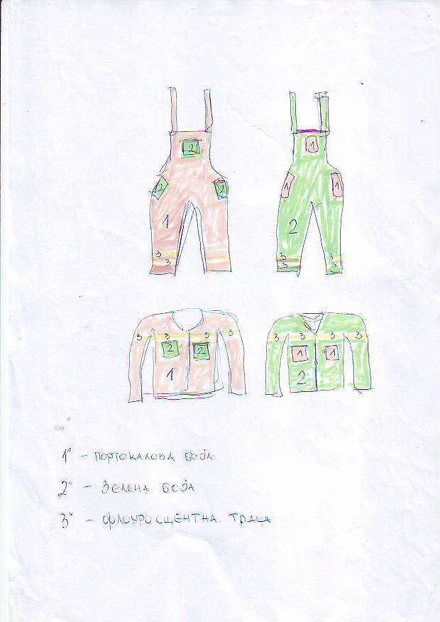

Скица за стражарски одела

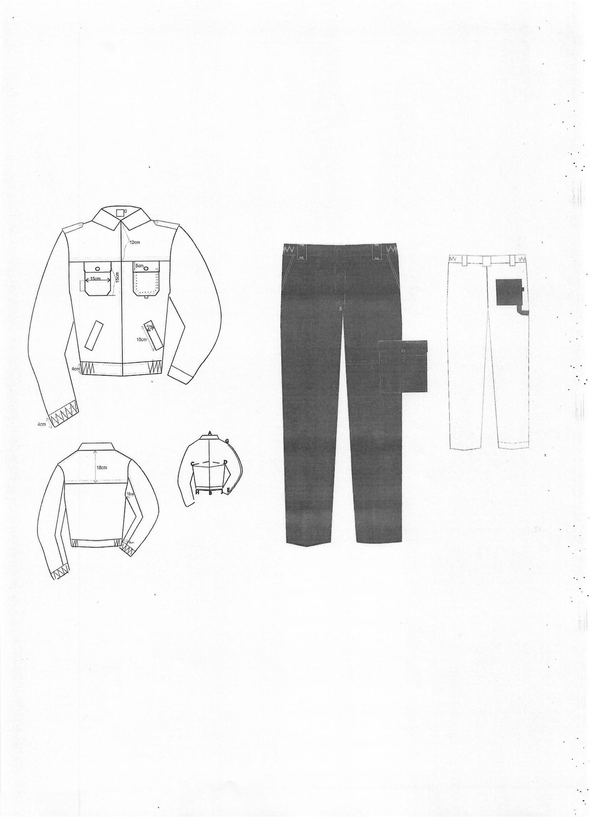

Скица за мантил работен

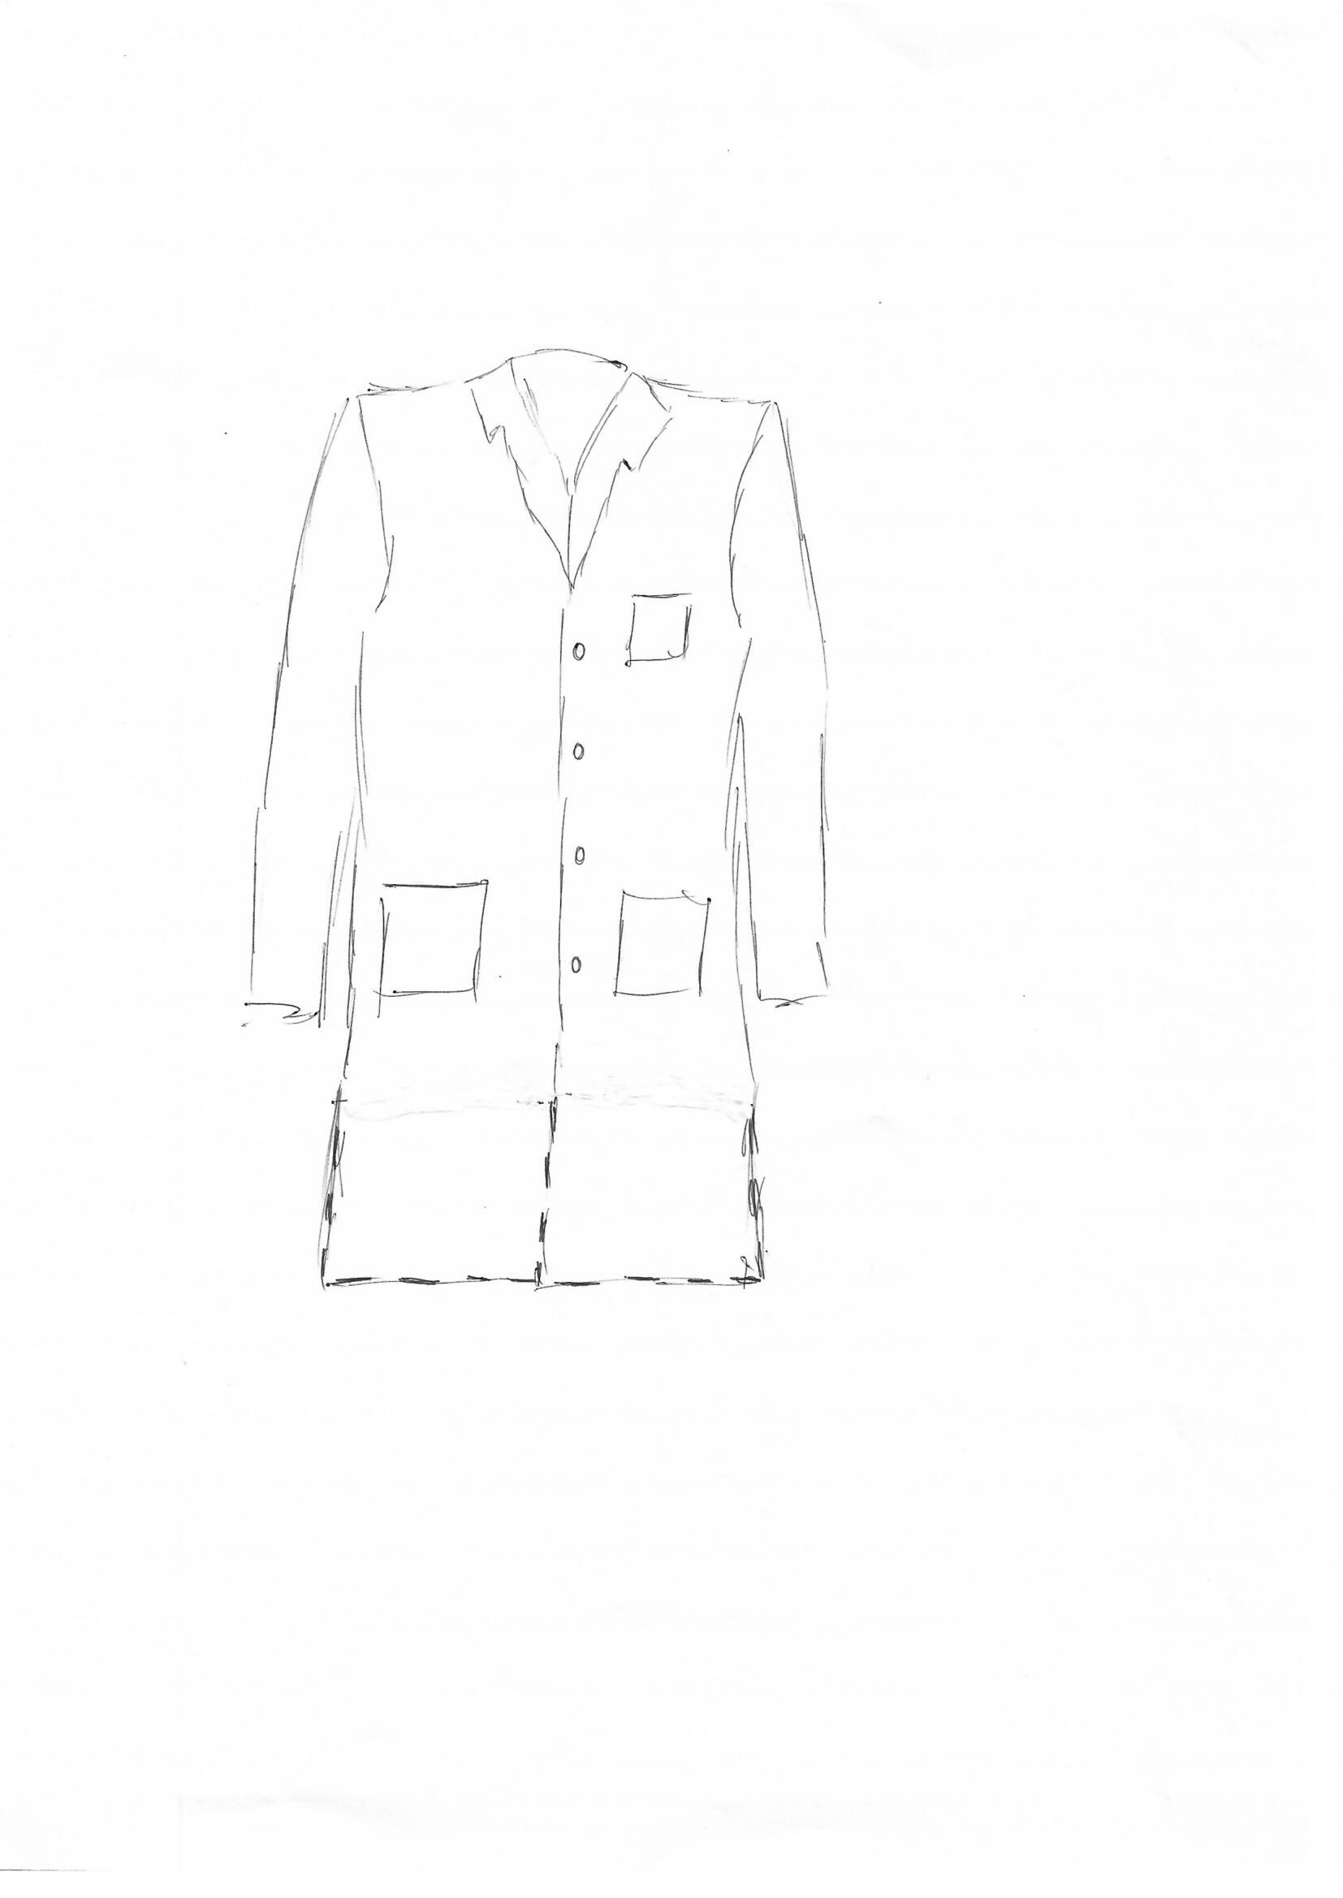

Прилог 1 – Образец на понуда

[меморандум на понудувачот]

Врз основа на огласот број ________ објавен од страна на __________________ _________________________________________________________________, за доделување на договор за јавна набавка на ______________________________________________________ со спроведување на постапка со поедноставна отворена постапка , со електронска аукција преку Електронскиот систем за јавни набавки (https://www.e-nabavki.gov.mk), и на тендерската документација, ја поднесуваме следнава:

П О Н У Д А

Дел I – Информации за понудувачот

I.1. Име на понудувачот: ______________________________________________________
I.2. Контакт информации
- Адреса: ______________________________________________________________
- Телефон: ____________________________________________________________
- Факс: ________________________________________________________________
- Е-пошта: _____________________________________________________________
- Лице за контакт: _______________________________________________________
I.3. Одговорно лице: __________________________________________________________
I.4. Даночен број: ____________________________________________________________

Дел III – Финансиска понуда

Дел 1 Работнички алишта –летни
1 | 2 | 3 | 4 | 5 | 6
Назив  Работнички алишта –летни | Единица мерка | Количина | Единечна цена без ДДВ | Вкупна цена без ДДВ  (3*4) | ДДВ
Дел 1: Работнички алишта –летни 450 КОМПЛЕТИ .  Од два дела:пантолони со платка и палто  1. Состав на материјалот: мин.65% полиестер, максимум .35% памук, мин.245 г/м2 Карактеристики на материјалот :завршна обработка против туткање,висока издржливост при уптреба и абење; 2. Опис  - Пантолоните да бидат со платка и на прерамки  - Горниот дел да биде со патент  3. Боја : оделата ќе бидат во зелена ( темно ) , со апликации од портокалова боја ,со флуоресцентна трака како на сликата – ширина на траката од 2см до 4 см  4.Величина број од 38-62  5. Оделата да бидат испечатени и тоа на левиот џеб да има испечатено тркалезно лого на кое над горната половина на кругот ќе стои напечатено ЈКП Комуналец Прилеп, и на задната страна т.е на грбот да биде испечатено ЈКП,,Комуналец,,Прилеп (со големина на букви околу 12 см, се мисли на големите букви од текстот)  -димензија на лого со дијаметар(Ф) 12см  - печатените букви да бидат зелени ако се напечатени на портокалова основа  - печатените букви да бидат портокалови ако се печатени на зелена основа  Постојаност на бојата при перење -Оценка - мин.4  -Собирање при перење ±2% | комплет | 450
Вкупен износ без ддв
Вкупна цена без ДДВ
Со зборови:

III.1. Вкупната цена на нашата понуда, за дел 1 вклучувајќи ги сите трошоци и попусти, без ДДВ, изнесува: _______________________________________________________ [со бројки] (__________________________________________________________) [со букви] денари. Вкупниот износ на ДДВ изнесува ________________.

III.2. Нашата понуда важи за периодот утврден во тендерската документација. Се согласуваме со начинот на плаќање утврден во тендерската документација.

III. 3. Со поднесување на оваа понуда, во целост ги прифаќаме условите предвидени во тендерската документација.

Место и датум  ___________________________ | Одговорно лице  ___________________________  (потпис) *

*Овој образец не се потпишува своерачно, туку исклучиво електронски со прикачување на валиден дигитален сертификат чиј носител е одговорното лице или лице овластено од него.

.

Дел II финансиск понуда
II.1.1Согласни сме да ги понудиме следните стоки
Дел 2: работнички чевли високи
1 | 2 | 3 | 4 | 5 | 6
Назив  работнички чевли високи | Единица мерка | Количина | Единечна цена без ДДВ | Вкупна цена без ДДВ  (3*4) | ДДВ
Високи работни чевли изработени од говедска кожа со двослоен ПУ ѓон отпорен на масло ,нафта и киселини  Дебелина на кожата мин.1,6мм  Величина број од 38-48  Висина-мин. 15см  Висина на ѓонот во предел на прстите минимум 2,5см  Висина на ѓонот во предел на петтата минимум 4см  Начин на врзување- со врвка преку метален копец  Боја-црни  Стандард -МКС EN ISO 20347 :2012 „или еквивалентно“ | пар | 250
Вкупен износ без ддв
Вкупна цена без ДДВ
Со зборови:

II.1.2. вкупната цена за дел 3 на нашата понуда , вклучувајќи ги сите трошоци и попусти и увозни царини, без ДДВ, изнесува: _____________________________ [со бројки] (________________________________________________________) [со

II.3. Ги прифаќаме начинот и рокот на извршувањето на услугите , утврдени во тендерската документација.

II.4. Нашата понуда важи за периодот утврден во тендерската документација. Се согласуваме со начинот на плаќање утврден во тендерската документација.

II.5. Со поднесување на оваа понуда, во целост ги прифаќаме условите предвидени во тендерската документација .

Место и датум  ___________________________ | Овластено лице  ___________________________  (потпис и печат)

*Овој образец не се потпишува своерачно, туку исклучиво електронски со прикачување на валиден дигитален сертификат чиј носител е одговорното лице или лице овластено од него.

ДЕЛ II Финансиска понуда
II.1.1Согласни сме да ги понудиме следните стоки:
Дел3: работнички чевли високи со челична капа

1 | 2 | 3 | 4 | 5 | 6
Назив | Единица мерка | Количина | Единечна цена без ДДВ | Вкупна цена без ДДВ  (3*4) | ДДВ
работнички чевли високи со челична капа  Високи заштитни кожни чевли изработени од говедска кожа,,со челична капа и и челичен лист , водоотпрни, ТПУ ѓон отпорен на масло, нафта и киселини  Дебелина на кожата мин. 1,6мм  Боја- црна  Висина на ѓонот во предел на прстите минимум 2,5см  Висина на ѓонот во предел на петтата минимум 4см  Начин на врзување- со врвка преку метален копец  Величина број од 38-47  Висина-мин. 15см  Стандард - MКС EN ISO 20345 Ѕ3 :2012 „или еквивалентно“ и заштита до 200Ј | пар | 250
Вкупен износ без ддв
Вкупна цена без ДДВ
Со зборови:

II.1.2. Вкупната цена на нашата понуда за дел 4, вклучувајќи ги сите трошоци и попусти и увозни царини, без ДДВ, изнесува: _____________________________ [со бројки] (________________________________________________________) [со

II.3. Ги прифаќаме начинот и рокот на извршувањето на услугите , утврдени во тендерската документација.

II.4. Нашата понуда важи за периодот утврден во тендерската документација. Се согласуваме со начинот на плаќање утврден во тендерската документација.

II.5. Со поднесување на оваа понуда, во целост ги прифаќаме условите предвидени во тендерската документација .

Место и датум  ___________________________ | Овластено лице  ___________________________  (потпис и печат)

*Овој образец не се потпишува своерачно, туку исклучиво електронски со прикачување на валиден дигитален сертификат чиј носител е одговорното лице или лице овластено од него.

Дел II Финансиска понуда
II.1.1Согласни сме да ги понудиме следните стоки:

Дел4 : чизми гумени- високи

1 | 2 | 3 | 4 | 5 | 6
чизми гумени- високи | Единица мерка | Количина | Единечна цена без ДДВ | Вкупна цена без ДДВ  (3*4) | ДДВ
: чизми гумени- високи  Гумени чизми, со зголемена отпорност на топлина ,абразија, пробивање и кинење, кои овозможуваат заштита од вода, кал;  Дебелина на гумата –мин. 3мм  Висина на чизмата - мин. 380мм Величина број 38-47  Стандард -МКС EN ISO 20347: 2012 „или еквивалентно“ | пар | 300
Вкупен износ без ддв
Вкупна цена без ДДВ
Со зборови:

II.1.2. Вкупната цена на нашата понуда за дел 5, вклучувајќи ги сите трошоци и попусти и увозни царини, без ДДВ, изнесува: _____________________________ [со бројки] (________________________________________________________) [со

II.3. Ги прифаќаме начинот и рокот на извршувањето на услугите , утврдени во тендерската документација.

II.4. Нашата понуда важи за периодот утврден во тендерската документација. Се согласуваме со начинот на плаќање утврден во тендерската документација.

II.5. Со поднесување на оваа понуда, во целост ги прифаќаме условите предвидени во тендерската документација .

Место и датум  ___________________________ | Овластено лице  ___________________________  (потпис и печат)

*Овој образец не се потпишува своерачно, туку исклучиво електронски со прикачување на валиден дигитален сертификат чиј носител е одговорното лице или лице овластено од него.

ДЕЛ II Финансиска понуда

II.1.1Согласни сме да ги понудиме следните стоки:
Дел5: одела за стражари

1 | 2 | 3 | 4 | 5 | 6
Назив  одела за стражари | Единица мерка | Количина | Единечна цена без ДДВ | Вкупна цена без ДДВ  (3*4) | ДДВ
Од два дела:пантолони и палто  Состав на материјалот: мин.65% полиестер, максимум .35% памук, мин.245 г/м2  Карактеристики на материјалот :завршна обработка против туткање,висока издржливост при уптреба и абење; Боја : одела ќе бидат во темно плава(тегет) боја  Оделата да бидат испечатени и тоа на левиот ракав да има испечатено обезбедување - печатените букви да бидат бели  Величина број од 38-62  Постојаност на бојата при перење -Оценка - мин.4  -Собирање при перење ±2% | комплет | 30
Вкупен износ без ддв
Вкупна цена без ДДВ
Со зборови:

II.1.2. Вкупната цена на нашата понуда за дел 6, вклучувајќи ги сите трошоци и попусти и увозни царини, без ДДВ, изнесува: _____________________________ [со бројки] (________________________________________________________) [со

II.3. Ги прифаќаме начинот и рокот на извршувањето на услугите , утврдени во тендерската документација.

II.4. Нашата понуда важи за периодот утврден во тендерската документација. Се согласуваме со начинот на плаќање утврден во тендерската документација.

II.5. Со поднесување на оваа понуда, во целост ги прифаќаме условите предвидени во тендерската документација .

Место и датум | Овластено лице  ___________________________  (потпис и печат)

*Овој образец не се потпишува своерачно, туку исклучиво електронски со прикачување на валиден дигитален сертификат чиј носител е одговорното лице или лице овластено од него.

II.1.1Согласни сме да ги понудиме следните стоки:

Дел6: работни мантили

1 | 2 | 3 | 4 | 5 | 6
Назив  работни мантили | Единица мерка | Количина | Единечна цена без ДДВ | Вкупна цена без ДДВ  (3*4) | ДДВ
Работни Мантили  Состав на материјалот Состав на материјалот: мин.65% полиестер, максимум .35% памук, мин.245 г/м2  Карактеристики на материјалот :завршна обработка против туткање,висока издржливост при уптреба и абење;  Боја : работните мантили ќе бидат во темно зелена боја  Величина број од 38-62  Постојаност на бојата при перење -Оценка - мин.4  Работните мантили да бидат испечатени и тоа на левиот преден џеб да има испечатено тркалезно лого на кое над горната половина на кругот ќе стои испечатено ЈКП Комуналец Прилеп  -димензија на лого со  дијаметар (Ф)12см  -Собирање при перење ±2% | парче | 12
Вкупен износ без ддв
Вкупна цена без ДДВ
Со зборови:

II.1.2. Вкупната цена на нашата понуда за дел 7, вклучувајќи ги сите трошоци и попусти и увозни царини, без ДДВ, изнесува: _____________________________ [со бројки] (________________________________________________________) [со

II.3. Ги прифаќаме начинот и рокот на извршувањето на услугите , утврдени во тендерската документација.

II.4. Нашата понуда важи за периодот утврден во тендерската документација. Се согласуваме со начинот на плаќање утврден во тендерската документација.

II.5. Со поднесување на оваа понуда, во целост ги прифаќаме условите предвидени во тендерската документација .

Место и датум  ___________________________ | Овластено лице  ___________________________  (потпис и печат)
*Овој образец не се потпишува своерачно, туку исклучиво електронски со прикачување на валиден дигитален сертификат чиј носител е одговорното лице или лице овластено од него.

Дел 7: кабаници(дводелни)со капуљача

1 | 2 | 3 | 4 | 5 | 6
Назив  кабаници(дводелни)со капуљача | Единица мерка | Количина | Единечна цена без ДДВ | Вкупна цена без ДДВ  (3*4) | ДДВ
–кабаници(дводелни)со капуљача  - Состав на материјалот: 100% полиестер, со внатрешен пвц премаз, варени и шиени шавови  - боја на кабаницата -тегет  -да биде наменета за заштита од дожд,  - дебелина на материјалот мин.0,32мм  -кабаниците (дводелни одела) да бидат составени од пантолони и јакна и капуљача која се пакува во крагната  - јакната се закопчува со помош на патент или копчиња  -панталоните да бидат со ластик во пределот на струкот  - стандард МКС EN 343 + А1: 2008/АС:2012 „ или еквивалентно  - пакување : во најлонска фолија  -големини – од М до ХХХL | парче | 300
Вкупен износ без ддв
Вкупна цена без ДДВ
Со зборови:

II.1.2. Вкупната цена на нашата понуда за дел 8, вклучувајќи ги сите трошоци и попусти и увозни царини, без ДДВ, изнесува: _____________________________ [со бројки] (________________________________________________________) [со

II.3. Ги прифаќаме начинот и рокот на извршувањето на услугите , утврдени во тендерската документација.

II.4. Нашата понуда важи за периодот утврден во тендерската документација. Се согласуваме со начинот на плаќање утврден во тендерската документација.

II.5. Со поднесување на оваа понуда, во целост ги прифаќаме условите предвидени во тендерската документација .

Место и датум  ___________________________ | Овластено лице  ___________________________  (потпис и печат)

*Овој образец не се потпишува своерачно, туку исклучиво електронски со прикачување на валиден дигитален сертификат чиј носител е одговорното лице или лице овластено од него.

Дел 8: ракавици

 | 1 | 2 |  | 3 |  | 4 |  | 5 |  | 6
Р.број | Назив  - ракавици | Единица мерка |  | Количина |  | Единечна цена без ДДВ |  | Вкупна цена без ДДВ  (3*4) |  | ДДВ
1 | - ракавици  1. Ракавиците да бидат изработени од 100% латекс на минимум 50% памучна основа и максимум 50% плиестер и да бидат двојно латексирани на дланките и прстите .Плетена манжетна. Степен на заштита на латексот PIP39C1035-L  стандард МКС EN 420+ A1:2011 „или еквивалентно“  Количина - 6500 пара | парче |  | 6500
2 | Браварски ракавици за заварување  Ракавици за заварување со 5 прсти , шпалт кожа, манжетна од шпалт кожа , должина минимум 35см, отпорни на висока температура |  | парче |  | 20
 | Вкупен изност без ддв
Вкупна цена без ДДВ
Со зборови:

II.1.2. Вкупната цена на нашата понуда за дел 9, вклучувајќи ги сите трошоци и попусти и увозни царини, без ДДВ, изнесува: _____________________________ [со бројки] (________________________________________________________) [со

II.3. Ги прифаќаме начинот и рокот на извршувањето на услугите , утврдени во тендерската документација.

II.4. Нашата понуда важи за периодот утврден во тендерската документација. Се согласуваме со начинот на плаќање утврден во тендерската документација.

II.5. Со поднесување на оваа понуда, во целост ги прифаќаме условите предвидени во тендерската документација .

Место и датум  ___________________________ | Овластено лице  ___________________________  (потпис и печат)

*Овој образец не се потпишува своерачно, туку исклучиво електронски со прикачување на валиден дигитален сертификат чиј носител е одговорното лице или лице овластено од него.

Дел9: Сигнални елеци (флуросцентни)

1 | 2 | 3 | 4 | 5 | 6
Назив  Сигнални елеци (флуросцентни) | Единица мерка | Количина | Единечна цена без ДДВ | Вкупна цена без ДДВ  (3*4) | ДДВ
.Сигнални елеци да бидат изработени од  Материијал 100% полиестер во жолта боја , 120г/м2 ± 5%. Елеците треба имаат два реда рефлектирачки траки под градите и затворање со чичак трака на предниот дел.  - Технички лист за елиците од производител | парче | 300
Вкупна цена без ДДВ
Со зборови:

II.1.2. Вкупната цена на нашата понуда за дел 10, вклучувајќи ги сите трошоци и попусти и увозни царини, без ДДВ, изнесува: _____________________________ [со бројки] (________________________________________________________) [со

II.3. Ги прифаќаме начинот и рокот на извршувањето на услугите , утврдени во тендерската документација.

II.4. Нашата понуда важи за периодот утврден во тендерската документација. Се согласуваме со начинот на плаќање утврден во тендерската документација.

II.5. Со поднесување на оваа понуда, во целост ги прифаќаме условите предвидени во тендерската документација .

Место и датум  ___________________________ | Овластено лице  ___________________________  (потпис и печат)

*Овој образец не се потпишува своерачно, туку исклучиво електронски со прикачување на валиден дигитален сертификат чиј носител е одговорното лице или лице овластено од него.

опис | количина  парчина | единечна цена без ддв | вкупна цена без ддв
дел1 | 450
дел 2 | 250
дел 3 | 250
дел 4 | 400
Дел5 | 30
Дел 6 | 12
Дел 7 | 300
Дел 8 | 6500
Дел 9 | 300
Вкупен износ на листата без ддв

V. ОБРАЗЕЦ НА ЛИСТА НА ДОВЕРЛИВИ ИНФОРМАЦИИ

Информации кои се доверливи | Бројот на страниците со тие информации | Причини за доверливост на тие информации | Временски период во кој тие информации ќе бидат доверливи

Прилог 2 – Изјава за докажување на способност

И З Ј А В А

Под целосна материјална и кривична одговорност изјавувам дека понудувачот _____________________________________________________________ [се наведува назив на понудувачот] во целост ги исполнува критериумите за утврдување на личната состојба на понудувачите утврдени во законот и во тендерската документација по огласот за доделување на договор за јавна набавка на ______________________________ [се внесува предметот на договорот за јавна набавка] објавен од страна на ____________________________________ [се наведува називот на договорниот орган] со поедноставена отворена постапка и дека понудувачот ги има на располагање сите документи утврдени во тендерската документација за докажување на исполнувањето на овие критериуми, кои ќе му бидат доставени на договорниот орган доколку нашата понуда биде избрана за најповолна.

Место и датум ___________________________ | Одговорно лице  ___________________________  (потпис) *

*Овој образец не се потпишува своерачно, туку исклучиво електронски со прикачување на валиден дигитален сертификат чиј носител е одговорното лице или лице овластено од него.

Прилог 3 – Изјава за сериозност на понудата

И З Ј А В А

Јас, долупотпишаниот ______________________________________ [име и презиме], врз основа на член 101 став 4 од Законот за јавните набавки, а во својство на одговорно лице на понудувачот________________________________________________________, изјавувам дека во целост ја гарантирам содржината на понудата и дека понудата е валидна и правно обврзувачка за нас во сите нејзини делови до истекот на периодот на нејзината важност.

Исто така, изјавувам дека сум целосно свесен за последиците од прекршување на оваа изјава во случаите од член 101 став 6 од Законот за јавните набавки, што ќе доведе до издавање негативна референца од страна на договорниот орган против понудувачот во чие име и за чија сметка сум овластен да ја дадам оваа изјава.

Место и датум  ___________________________ | Одговорно лице  ___________________________  (потпис) *

*Овој образец не се потпишува своерачно, туку исклучиво електронски со прикачување на валиден дигитален сертификат чиј носител е одговорното лице или лице овластено од него.

Доколку е потребно да се издаде негативна референца на групата понудувачи а некој од членовите на групата не е регистриран на ЕСЈН, договорниот орган ќе ја објави негативната референца за сите членови на групата, при што нерегистрираните претходно ќе ги регистрира на ЕСЈН врз основа на доставените податоци од понудата.
Линк „Регистрирај се“ во делот „Економски оператори“ на почетната страна на ЕСЈН

